

Anexo plano 10 - Descrição da atividade realizada

**Estudo de Casos – Genética Forense**

**Caso 1**

O estupro de uma menina de quatro anos ocorrido em meados de 1997, em um município do norte do estado do Paraná, ilustra bem o benefício proporcionado por exames de DNA à Justiça. Nesta ocasião, o Instituto de Criminalística de Curitiba recebeu da autoridade policial uma peça de vestuário íntimo feminino apresentando manchas, visando a pesquisar a presença de esperma, até então, o único recurso laboratorial disponível. O exame microscópico detectou a presença de raros exemplares de gameta masculino humano. Passado quase um ano, o Juízo de Direito restituiu a peça de vestuário em questão, desta vez para se submeter a análises de vínculo genético (DNA), tendo como meta o confronto do perfil genético obtido a partir dos vestígios, com o perfil do réu. O referido material encaminhado foi reexaminado com auxílio de iluminação ultravioleta, sendo, então, verificadas manchas remanescentes com fluorescência característica daquela apresentada por sêmen. O acusado encontrava-se livre devido a absoluta falta de provas contundentes.

**RESULTADOS DOS FRAGMENTOS A E B:**

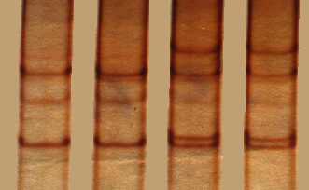

**3**

**2**

**1**

**4**

Onde:

1 corresponde ao padrão do DNA do fragmento A (amostra proveniente do sêmen encontrado na calcinha da vítima);

2 corresponde ao padrão de DNA do fragmento A (amostra proveniente do acusado)

3 corresponde ao padrão de DNA do fragmento B (amostra proveniente do sêmen encontrado na calcinha da vítima);

4 corresponde ao padrão de DNA do fragmento B (amostra proveniente do acusado)

**RESULTADOS DOS FRAGMENTOS C E D**

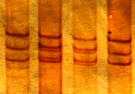

2

1

3

4

1

Onde:

1 corresponde ao padrão do DNA do fragmento C (amostra proveniente do sêmen encontrado na calcinha da vítima);

2 corresponde ao padrão de DNA do fragmento D (amostra proveniente do acusado)

3 corresponde ao padrão de DNA do fragmento D (amostra proveniente do sêmen encontrado na calcinha da vítima);

4 corresponde ao padrão de DNA do fragmento C (amostra proveniente do acusado)

**Os resultados do exame indicam correspondência entre o DNA do sêmen encontrado na calcinha da vítima e o DNA do acusado? Por que?**

# Caso 2

No final de 1986, em um hospital do interior do estado do Paraná, teria ocorrido uma troca entre dois bebês, hipótese levantada diretamente pelos seus pais em função de dúvidas quanto a traços fisionômicos das crianças, que, por ocasião da análise, já possuíam mais de dez anos de idade. As duas crianças envolvidas e seus respectivos pais legais cederam material hematológico para o esclarecimento da dúvida comum de ambas as partes, situação de certa repercussão na imprensa local.

## RESULTADOS



Quem é filho de quem?

**Caso 3:**

Pai ou Tio?

Meu cliente descobriu recentemente que pode ser o pai biológico de um menino de 4 anos. Recentemente, a mãe da criança deu entrada em uma petição de investigação de paternidade contra meu cliente, cumulada com o pedido de pensão alimentícia, mas o processo foi extinto sem julgamento do mérito, pois o advogado da requerente anexou ao processo certidão de nascimento da criança, onde figura o nome de "outro" pai que é, de fato irmão gêmeo não-idêntico do meu cliente (falsidade ideológica). Meu cliente, atualmente, é casado. Seu relacionamento com a mãe da criança foi muito rápido e passageiro (15 dias apenas) e se deu sem que meu cliente soubesse do relacionamento da mãe da criança com o seu irmão. Entretanto, a possível paternidade tornou-se fato público e notório e o está afetando moralmente. O advogado da mãe da criança está procedendo a ação negatória de paternidade do pai registral, para, após a anulação do registro, pedir investigação de paternidade contra meu cliente. Mas isso pode demorar muito. Para perplexidade e alegria de todos, meu cliente, apesar de moralmente afetado com o fato, está radiante de felicidade com a possibilidade de ser pai da criança. Se o for, pretende assumir a paternidade sem precedentes. Meu cliente sente-se, inclusive, lesado pelos anos de convivência com o possível filho, que lhe foram roubados, pois a mãe lhe "escondeu" a criança... Meu cliente quer, inicialmente, saber se realmente é o pai biológico ou se é tio da criança, pedindo um exame de DNA. Se for o pai, ele pretende não apenas assumir a paternidade da criança, mas também pedir sua guarda, brevemente, pois descobriu que a criança está vivendo em condições péssimas, precárias. A mãe está desempregada e faz biscates em um bar, onde leva consigo a criança, que fica exposta a jogos de sinuca e pebolim, os quais já pratica com desenvoltura. A mãe não tem residência fixa, deixando o filho dormir às vezes em casa de vizinhos. Atualmente, com apenas 23 anos, a mãe do menino é mãe solteira de uma nova criança, recém-nascida. Está mantendo um novo e recente relacionamento amoroso e não tem recursos para manter seus filhos. A ação proposta pelo pai é a de Reconhecimento de Paternidade. O primeiro passo é ter a certeza de que o menino é realmente filho do meu cliente e esta certeza é dada pelo exame de DNA - na proporção de 99% de probabilidade de acerto. Caso o exame aponte a paternidade pode ser proposta a Ação de Reconhecimento de Paternidade para averbar o nome do verdadeiro pai biológico na certidão de nascimento do menor e cumular pedido de guarda e responsabilidade - que é um direito do pai.

1) Analise o resultado do exame de DNA do suposto pai 1 (apontado no registro de nascimento do menino e irmão do suposto pai

2) e do suposto pai 2(o cliente em questão).

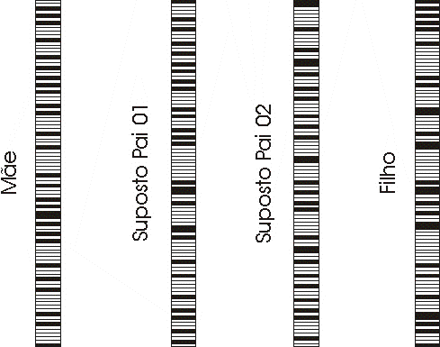 Qual deles é o pai biológico do menino e qual deles é o tio?

**Caso 4**:

Sequestro

Narciso Ferreira dos Santos Neto, o Narcisinho, foi sequestrado em 3 de julho de 1991, em Carpina, Zona da Mata, onde morava. Os sequestradores exigiram CR$ 3 milhões, pagos pelo pai, Narciso Ferreira dos Santos Filho. O garoto, porém, nunca voltou. No ano seguinte, foi encontrada uma ossada num canavial. Os pais disseram reconhecer a roupa que o filho usava no dia do sequestro. A polícia chegou a Costa, preso juntamente com Souza e Silva. Eles confessaram o crime à polícia, mas ao juiz negaram tudo e disseram ter sido torturados (até com pau-de-arara). A polícia nega a tortura. Parentes de Costa sustentam que o sequestro foi forjado por Santos Filho (PSB), hoje prefeito de Tracunhaém, para ficar com o dinheiro do resgate - obtido com a prefeitura de Carpina. Narcisinho estaria vivendo em outro lugar, possivelmente nos Estados Unidos. "Quem tem boca diz o que quer", rebateu ontem o prefeito.

1) Observe e analise o resultado do exame de DNA da ossada encontrada no canavial, compare com os resultados dos exames de DNA do pai e da mãe do menino sequestrado e dê um veredito.

2) Justifique o veredito.

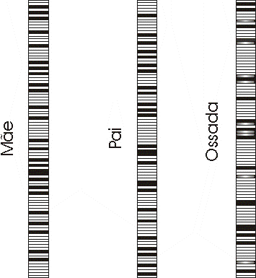

**Caso 5:**

"PENA DE MORTE"

Em 1º de junho de 2000, 20 minutos antes do horário da execução, foi concedido um adiamento de 30 dias da execução de Bob Joe, para que novos testes de DNA pudessem ser realizados. É a primeira vez que o Governador concede um adiamento de execução desde que tomou posse, em janeiro de 1995. Os testes de DNA feitos na época foram incompletos, mas, com os avanços tecnológicos desde então, é possível fazer o teste completo, que Bob Joe alega que irá inocenta-lo. Os advogados de defesa expressaram frustração porque o adiamento aconteceu somente a 20 minutos da execução. Bob Joe já havia sido transferido para a cela contígua à câmara de execução e sua "última refeição" havia sido servida. Em campanha eleitoral pela presidência, o Governador disse, em 26 de maio, que ele é a favor dos testes de DNA se isso "ajudar a resolver um caso, ou apagar quaisquer dúvidas ou preocupações". Em 30 de maio, o Tribunal de Apelos Criminais rejeitou o apelo de Bob Joe a um teste de DNA, apesar de uma recomendação de um juiz de instância inferior para que o teste fosse concedido. Em 31 de maio, o Conselho de Indultos e Condicionais rejeitou a comutação da pena de morte por 18 votos a 0, e rejeitou o pedido de adiamento por 30 dias, por 11 votos a sete, uma votação excepcionalmente dividida. Em 31 de maio o Governador disse aos repórteres que ele "provavelmente" concederia o adiamento de 30 dias para permitir os testes, se não houvesse uma decisão dos tribunais nesse sentido. O adiamento foi concedido depois que o Tribunal Regional de Apelação e a Suprema Corte rejeitaram os apelos de Bob Joe. A candidatura do Governador à presidência e suas repetidas afirmações de que todos os executados durante sua gestão eram culpados dos crimes pelos quais foram condenados levaram a um escrutínio crescente da pena de morte.

1) Observe e analise os resultados dos exame de DNA realizado em 1995. Explique porque são inconclusivos.

2) Observe e analise os resultados do exame de DNA realizado em 2000. Qual o veredito?

# 

# CASO 6

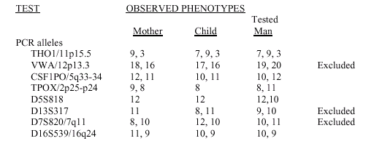

Houve exclusão de paternidade? Por que?

# CASO 7

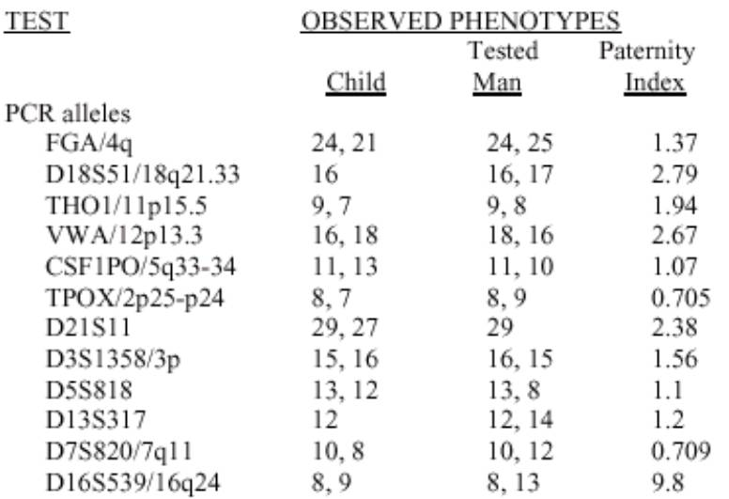

Quais são os alelos paternos e quais são os alelos maternos? Houve exclusão de paternidade?

**Caso 8**

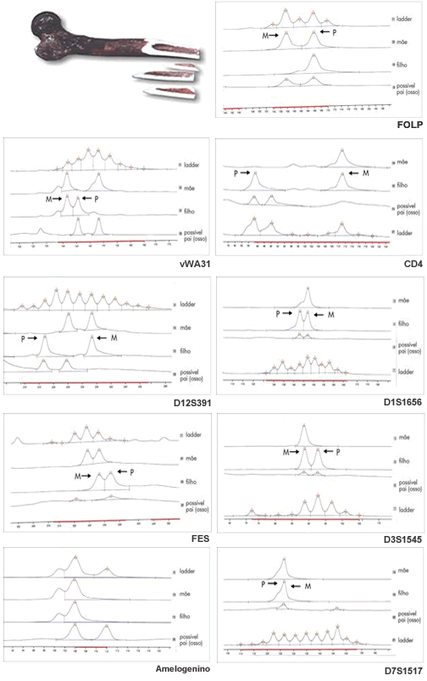

O suposto pai da menina (muito rico) já havia falecido, mas diversos depoimentos atestavam que a mãe da menina (não tão rica) havia tido um caso com o falecido no período correspondente à concepção da menina. Nessa época, o falecido era casado com outra mulher, que atualmente contesta a paternidade. A questão foi levada à justiça que decidiu pela exumação do corpo do suposto pai e pela realização de um exame de paternidade. Qual é o veredito? Justifique.

|  |  |  |  |
| --- | --- | --- | --- |
| Participantes | Mãe | Filha | Osso do possível pai |
| Locos | Alelos | Alelos | Alelos |
| D1S1656 | 6 | 5 e 6 | 5 e 6 |
| D7S1517 | 5 | 5 | 5 e 10 |
| D20S156 | 3 e 6 | 3 e 5 | 5 e 12 |
| D3S1545 | 5 | 5 e 6 | 5 e 6 |
| D12S391 | 19 e 21 | 17 e 21 | 17 e 19 |
| THO1 | 8 | 8 e 10 | 10 |
| FES | 11 e 12 | 12 e 13 | 10 e 13 |
| FOLP | 2 e 4 | 4 | 4 |
| vWA31 | 14 e 17 | 14 e 15 | 15 |
| CD4 | 9 | 4 e 9 | 4 e 5 |
| Amelogenina | XX | XX | XY |